Лабораторна робота №1
Створити БД "Деканат Університету" в СУБД PostgreSQL
з допомогою конструктора PgAdmin 4
Мета роботи: створити БД "Школа" та сформувати обмеження цілісності на значення даних.
Порядок виконання роботи
- Розробити концептуальну модель вибраного предметного середовища;
- Розробити логічну модель (схему даних) БД;
- Вивчити склад та правила роботи с СУБД PostgreSQL;
- Створити в СУБД PostgreSQL БД "Школа", використовуючи конструктори таблиць та стовпчиків (схема БД "Школа" наводиться нижче в Додаток Б до лабораторної роботи);
- Заповнити створену БД даними (порядку 5-10 записів в кожній таблиці).

Зміст звіту
- Состав СУБД PostgreSQL.
- Концептуальна модель предметної області.
- Схема створеної БД.
- Список обмежень цілісності в термінах СУБД PostgreSQL.

Додаток А. Концептуальна модель учбової предметної області
"Школа"

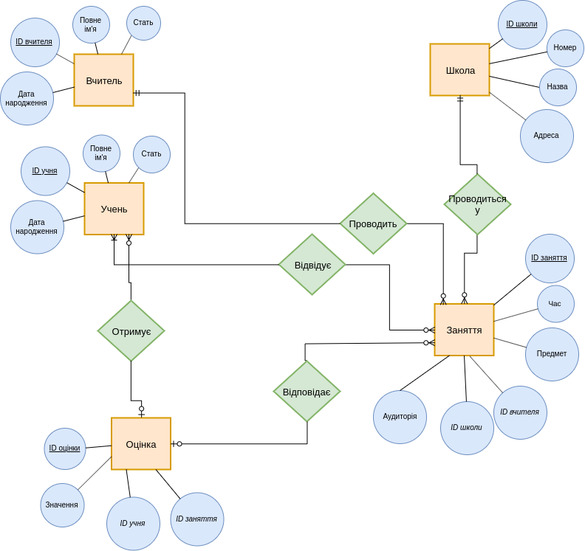

Додаток Б. Структура і дані учбової БД "Школа"
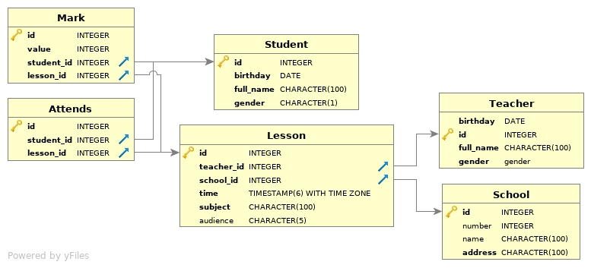

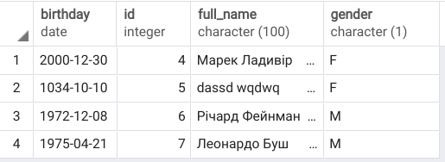Teacher
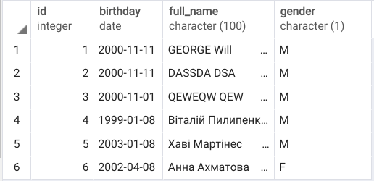Student

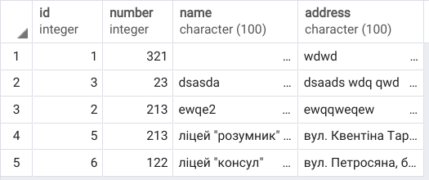School
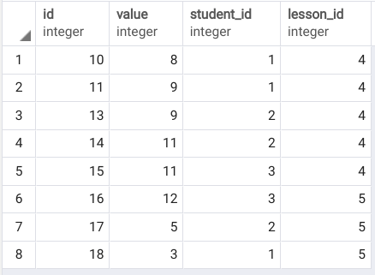Mark

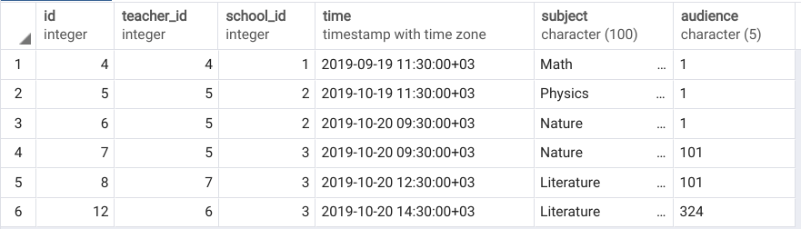Lesson
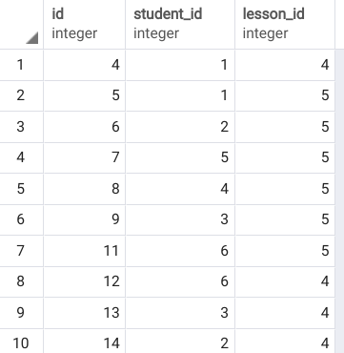Attends
Додаток В. Опис структури учбової БД "Школа"

ВІДНОШЕННЯ | АТРИБУТ | ТИП (РАЗМЕР)
Таблиця "Student"  Вміщує інформацію про школярів | id – унікальний id школяра в БД  birthday – Дата народження школяра. Не допускає NULL  full_name – Повне ім’я школяра. Не допускає NULL  gender – стать школяра. Не допускає NULL | Числовий  Дата  Числовий  Текстовий (1)
Таблиця "Teacher"  Вміщує інформацію про вчителів | id – унікальний id вчителя в БД  birthday – Дата народження вчителя. Не допускає NULL  full_name – Повне ім’я вчителя. Не допускає NULL  gender – стать вчителя. Не допускає NULL | Числовий  Дата  Числовий  Текстовий (1)
Таблиця "School"  Вміщує інформацію про школу | id – унікальний id школи в БД  number – Номер школи  name – Назва школи  address – адреса школи. Не допускає NULL | Числовий  Числовий  Текстовий (100)  Текстовий (100)
Таблиця "Mark"  Вміщує інформацію про школярами оцінки за заняття | id – унікальний id оцінки в БД  value – Значення оцінки. Не допускає NULL  student_id – id школяра. Не допускає NULL  lesson_id – id заняття. Не допускає NULL | Числовий  Числовий  Числовий  Числовий
Таблицця "Lesson"  Вміщує інформацію про заняття | id – унікальний id оцінки в БД  teacher_id – id вчителя. Не допускає NULL  school_id – id заняття. Не допускає NULL  time – Час проведення заняття. Не допускає NULL  subject – Предмет заняття. Не допускає NULL  audience – номер аудиторії заняття. Не допускає NULL | Числовий  Числовий  Числовий  Час  Текстовий (100)  Текстовий (5)
Відношення "Attends"  Пов’язує школярів та заняття відношенням “багато до багатьох” (запис відвідування) | id – унікальний ID відвідування в БД  student_id – id студента. Не допускає NULL  lesson_id – id заняття. Не допускає NULL | Числовий  Числовий  Числовий

